ПРОЕКТ
«Казанская церковь»

учеников 8 «а» класса
Шилина Артёма
Груздова Владимира

Казанская церковь или Храм Каза́нской ико́ны Божией Матери — название ряда храмов, посвящённых Казанской иконе Божией Матери в различных населённых пунктах):

В Смоленской области имеются: Храм Казанской иконы Божией Матери (Кардымово), Храм Казанской иконы Божией Матери (Хмелита), Храм Казанской иконы Божией Матери (Гагарин).

Казанская церковь в г. Гагарин

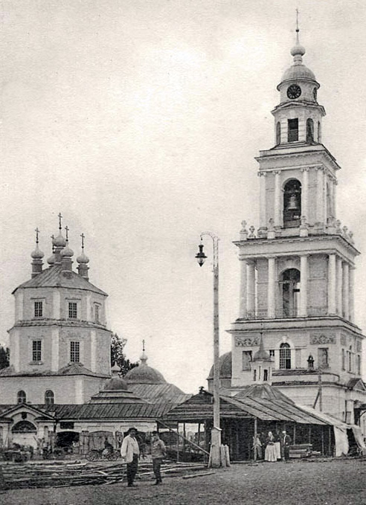

Название | Церковь Иконы Божией Матери Казанская в Гагарине
Синонимы названия | Церковь Иконы Божией Матери Казанская в Гжатске; Церковь Богоявления Господня в Гжатске
Обиходные названия | Богоявленская церковь; Крещения Господня церковь; Крещенская церковь; Казанская церковь
Тип постройки | церковь
Дата основания | 1734
Дата постройки последнего здания | 1734-1743
Историческое исповедание | Православная
Статус | действующая
Адрес на 1917 г. | Смоленская губ., г. Гжатск, Казанская (Конная) пл.
Современный адрес | Смоленская обл., Гагаринский р-н, г. Гагарин, ул. Гагарина, 66

Самым древним зданием в современном Гагарине является стоящая на главной площади города ярусная Казанская церковь.

Построена в 1734-37 гг. на средства местных купцов (Петр Немчинов "со товарищи").

Каменный храм в честь Богоявления с приделами во имя Казанской иконы Божией Матери и святителя Димитрия Ростовского построен в центре города на левом берегу реки Гжать. Храм освящен в 1744 году по благословению епископа Феофилакта, Переславского и Дмитровского.
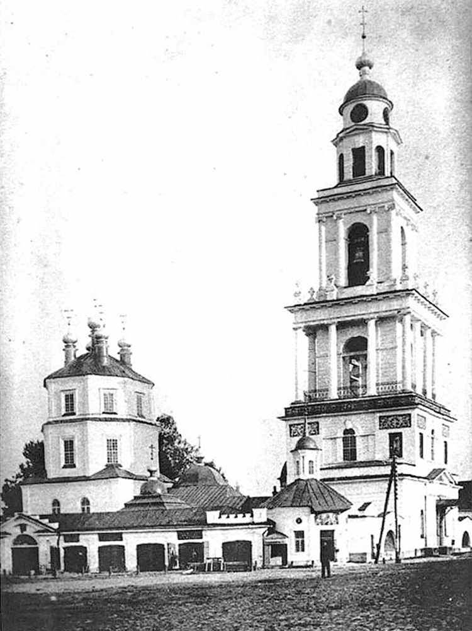

Храм пострадал в войну 1812 года и был частично перестроен. В Богоявленском храме хранилась небольшая икона Казанской Божией Матери в серебряной, вызолоченной ризе, пожертвованная в 1705 году при основании Гжатской пристани императором Петром I.
К Богоявленскому храму был приписан Вознесенский кладбищенский Храм. Недалеко от храма стояла каменная часовня, построенная в XVIII веке. В ней хранилась большая древняя икона святителя Николая, почитаемая всеми горожанами включая и старообрядцев.
Оригинальная композиция не имеет аналогов в архитектуре Смоленщины. Храм построен в стиле барокко.
Двусветный четверик, несколько растянутый вширь, несет два широких поставленных друг на друга восьмерика.
Верхний (слегка уже и ниже) увенчан пятью небольшими луковичными главками на цилиндрических шеях:
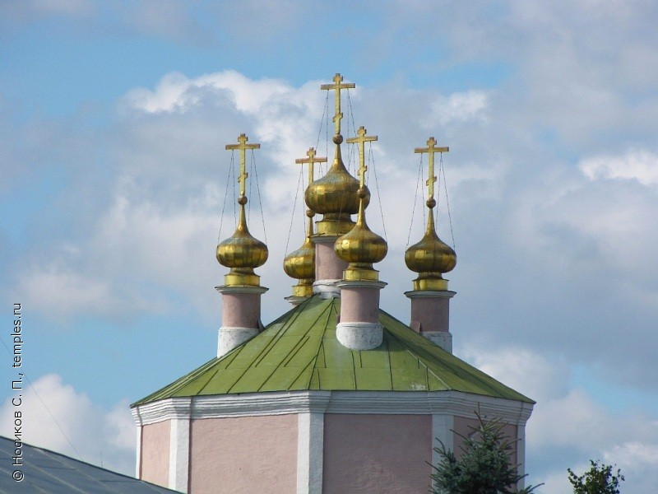
Своеобразны семигранный алтарь и одноглавый придел с миниатюрным восьмеричком на четверике и закругленной апсидой.
От первоначального нарядного декора сохранились гладкие пилястры на углах объемов, уступчатые карнизы, филенчатые ниши и оконные наличники с полуколонками и разорванными треугольными либо лучковыми фронтонами. В боковых порталах до восстановления проемы, фланкированные полуколонками с дыньками и увенчанные фронтонами, имели срезанные углы, на боковых фасадах четверика были видны фрагменты круглых окон, типичных для рубежа 17-18 вв.
Высокое основное помещение храма с тромпами при переходе от четверика к восьмерику имеет лотковый свод внутри верхнего восьмерика, освещенного люкарнами. Апсида перекрыта граненой конхой с распалубками, придел, также с тромпами при переходе к восьмерику, - лотковым сводом. В приделе сохранились фрагменты стенописи.

Трапезная и колокольня Казанской церкви были разобраны.

В 1930 годы храм закрыт и разграблен, колокольня разрушена.

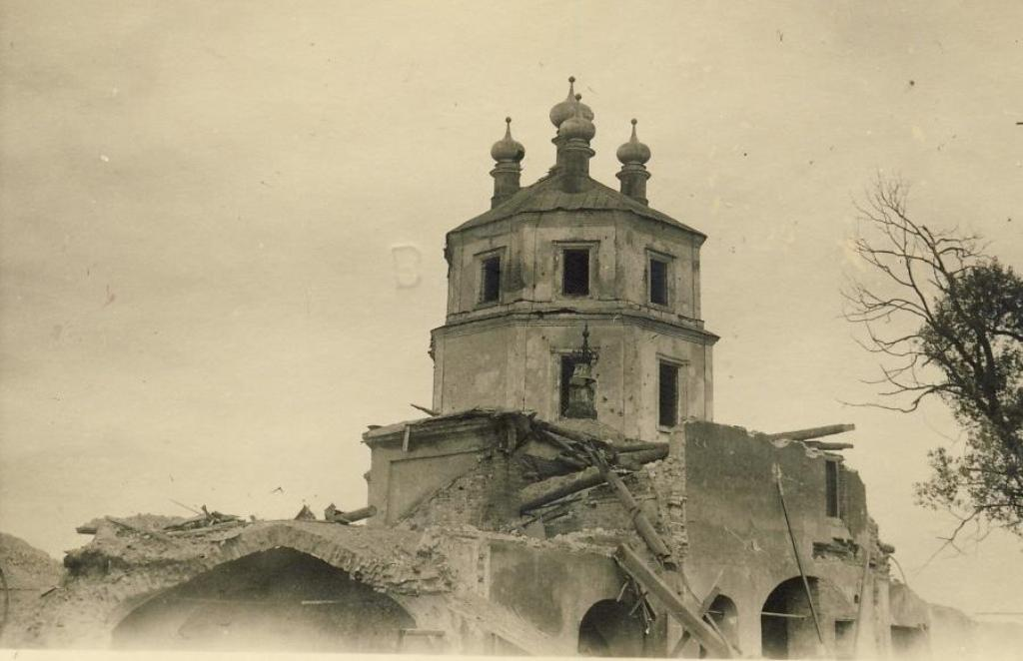

Во время Великой отечественной войны Казанская церковь пострадала еще больше. В 1942 немцами взорвана колокольня, к 1970-м в тяжёлом состоянии.
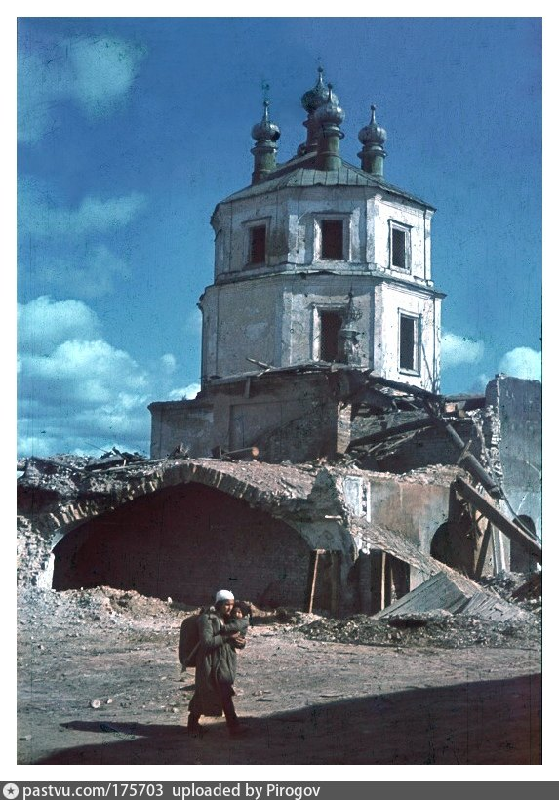

Реставрация храма проведена в 1980-е годы.

В 1996-1999 велись ремонтные работы на фасадах и в интерьере храма. Он приспособлен под выставочный зал и картинную галерею.

Центральный престол освящен митрополитом Кириллом 18 апреля 1992 года в честь Казанской иконы Божией Матери, здесь возобновлено богослужение.

Праздник 2000-летия Рождества Христова прошел в городе Гагарине 21 июля 2000 г. По окончании Божественной литургии в Казанском храме совершенной митрополитом Кириллом, Крестный ход проследовал на центральную площадь города, где состоялись торжественные мероприятия.

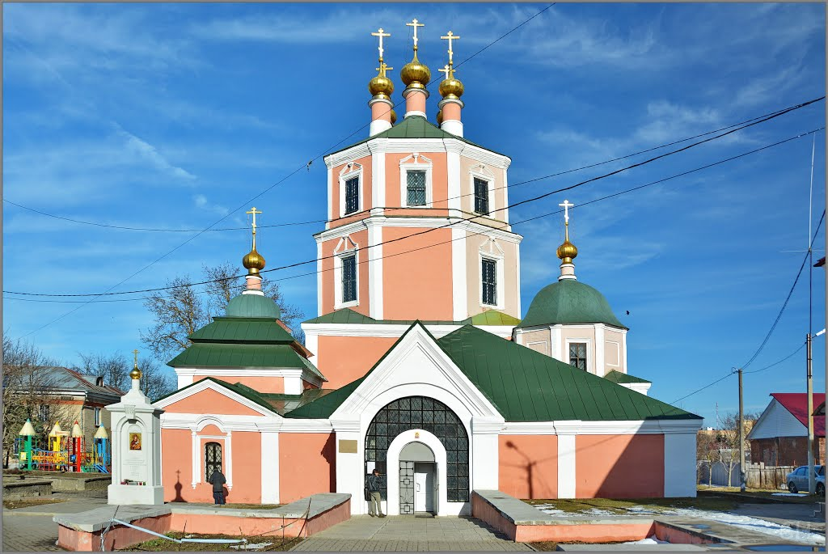

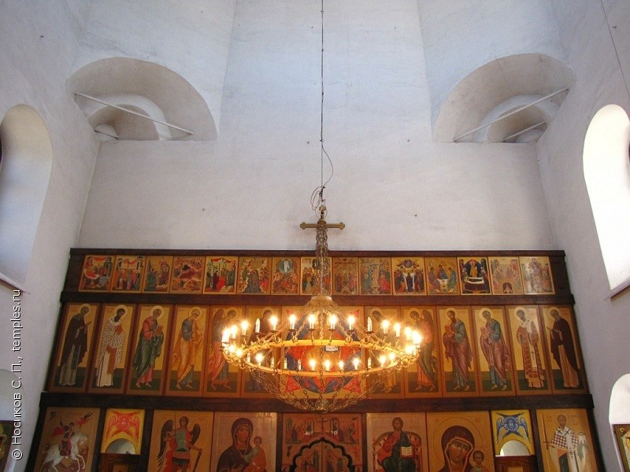

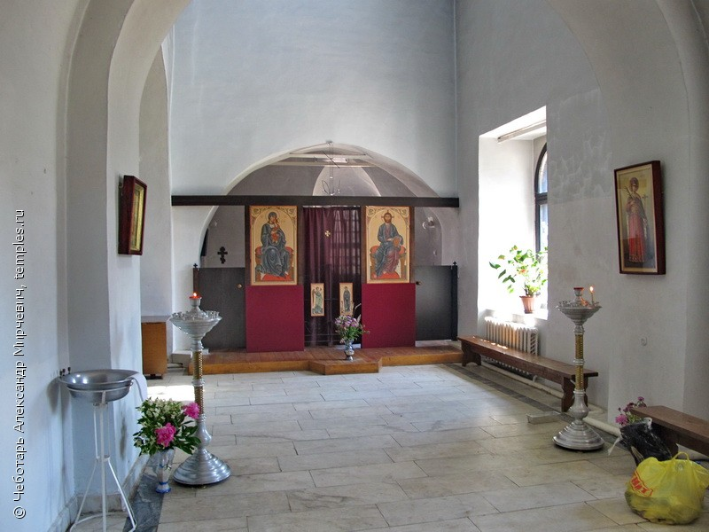

Настоятель: протоиерей Владимир Титов
- 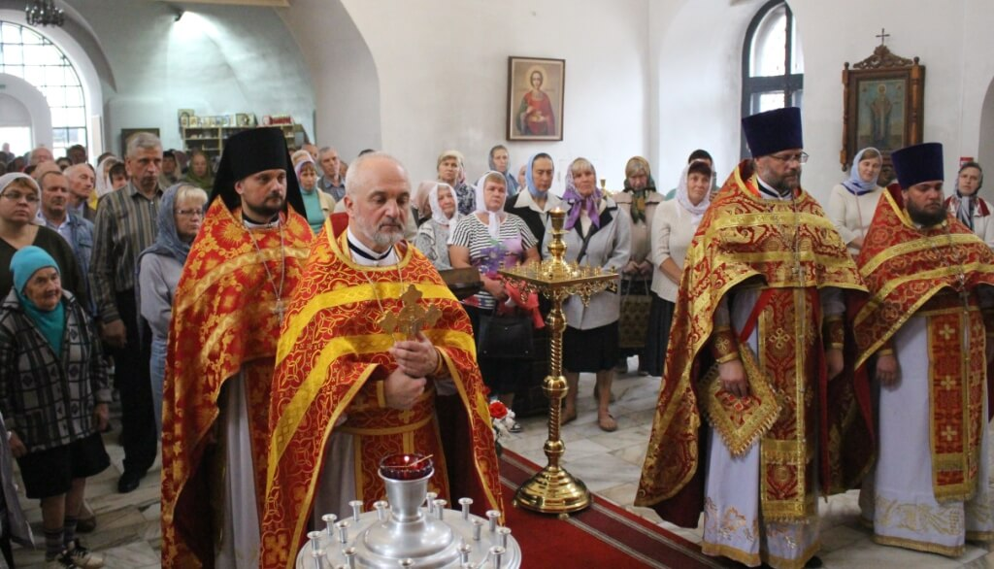

- 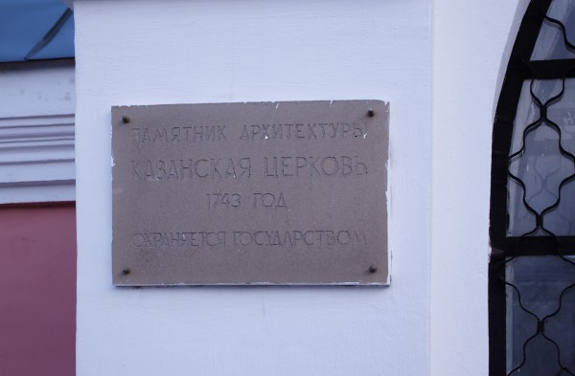

Храм Казанской иконы Божией Матери с. Хмелита.

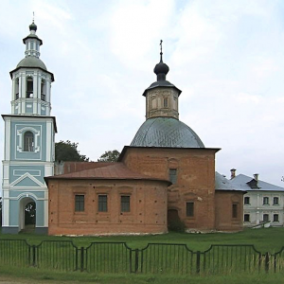
Православная Церковь, Смоленская митрополия, Вяземская епархия, Вяземское благочиние
- Статус:действующий
- Язык богослужений:церковнославянский
- Настоятель:священник Андрей Константинов
- Престольные праздники:
  - Казанской иконы Божией Матери - Июль 21 [по н.с.] (Явление иконы Пресвятой Богородицы во граде Казани), Ноябрь 4 [по н.с.] (избавление Москвы и всей России от нашествия поляков в 1612 году)
21 июля, 4 ноября
- :Каменная Казанская трехпрестольная церковь при усадьбе (единственная сохранившаяся до наших дней) и двухъярусная колокольня при ней построена в 1759 г. на средства лейб-гвардии капитан-поручика Федора Алексеевича Грибоедова, по-видимому, на том же месте, где стояла прежняя Казанская церковь, сведений о которой не сохранилось.
В разные годы в церковь делали вклады представители дворянских родов: Грибоедовых, Лыкошиных, Волковых-Муромцевых и князей Варшавских, Паскевичей-Эриванских.
- О том, что Казанский храм был не только центром прихода, объединявшим до 1795 г. 32 селения, а позднее 23, но и домовой церковью Грибоедовых, свидетельствуют и пожертвования членов всего семейства, и то обстоятельство, что в нем в приделе Иоанна Крестителя находились могилы владельцев усадьбы: Федора Алексеевича, Алексея Федоровича и сына Паскевичей – отрока Михаила.
- Среди икон этого храма некоторые почитались за чудотворные: Казанская икона Божией Матери (сохранилась от прежней церкви), икона Смоленской Божией матери «письма древнего» до 1833 года находилась в доме помещиков Грибоедовых, но в этом году, когда умер последний потомок фамилии Грибоедовых, она была перенесена в храм»; икона Божией Матери «Взыскание погибших»; икона святителя Николая, «чтимая народом за чудотворную, и в прежние года, как рассказывают, было к ней большое стечение богомольцев, но почему такое прекратилось, неизвестно».
- Каменная Казанская трехпрестольная церковь при усадьбе (единственная сохранившаяся до наших дней) и двухъярусная колокольня при ней построена в 1759 г. Федором Алексеевичем Грибоедовым, по-видимому, на том же месте, где стояла прежняя Казанская церковь, сведений о которой не сохранилось.
- Освящена церковь в 1759 году, а два ее предела - во имя Николая Чудотворца и Иоанна Крестителя только через 8 лет.
- Среди церковной утвари хранились семейные реликвии, в том числе дары предков Александра Сергеевича Грибоедова храму. Особой ценностью являлись пять серебряных сосудов, внутри вызолоченных, один из них с финифтями.
- О многом помнят стены старого храма: здесь крестили детей, отпевали умерших, регистрировали браки. Так, Елизавета Грибоедова обвенчалась с Иваном Фёдоровичем Паскевичем в домовой Казанской церкви в 1817 г. Здесь совершали не раз божественные литургии Смоленские Архипастыри.
- Казанская церковь находилась в хорошем состоянии и вместе с иконостасами оценивалась в 24000 рублей.
После Октябрьского переворота 1917 года село Хмелита, усадьба, а вместе с ними и храм претерпел значительные изменения. Среди выпавших на долю храма испытаний, наверное, самым тяжким стало его разрушение во времена воинствующего атеизма.
- Планомерное уничтожение церковного имущества началось с первых месяцев становления власти. Советское государство произвело тотальный учет всех находящихся в церквах предметов.

- Церковь была закрыта в 1937 году.

- Новый поворот в судьбе храма принесла Великая Отечественная война. Колокольня пострадала от фашистских войск, отступавших через село в 1943 году. В послевоенные годы Казанский храм представлял собой печальное зрелище, типичную картину «мерзости запустения».

- 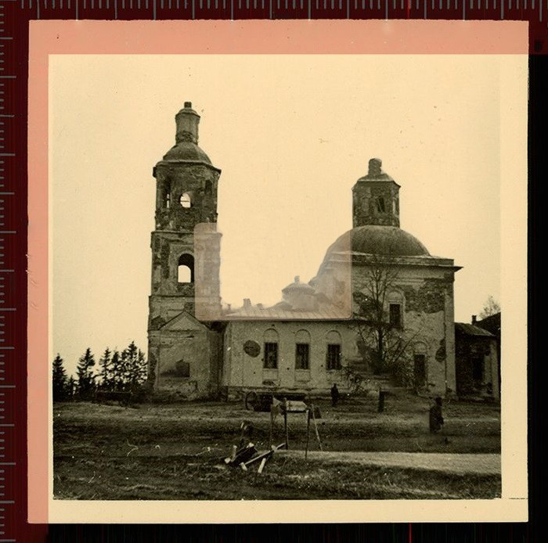

- Центральная часть была приспособлена под ремонт сельхозтехники, а руины колокольни, стены трапезной, приделы и апсида разобраны.

- Начало 70-х годов прошлого столетия стал переломным и счастливым в судьбе многострадального храма. Именно в это время начинается сложное и кропотливое восстановление усадебного комплекса Виктором Евгеньевичем Кулаковым, которому село Хмелита обязано своим вторым рождением. Стали вестись реставрационные работы, заново были построены все утраченные части Казанского храма, восстановлена колокольня.

- В 1982-1992 в основном отреставрирована,

- Богослужение в Казанском храме возобновлено в январе 1992 года по благословению митрополита Кирилла Смоленского и Калининградского в Никольском приделе иереем Алексеем Сологубовым.
В 2000-х восстановлена колокольня.

- На этом закончилась страдальческая эпоха храма Казанской иконы Божьей матери. Ныне, как и встарь, в возрожденном храме идет духовная жизнь.
